***«Вседозволенность современного ребенка:***

***причины, последствия, стратегии поведения взрослых».***

«Какая это мука – воспитывать детей!» - помните фразу домоправительницы из «Малыш и Карлсона»? Еще в 1960-х гг. XX века психолог Диана Баумринг провела исследование, по результатам которого выделила четыре типа родительского воспитания, в том числе и либеральный (потакающий).

*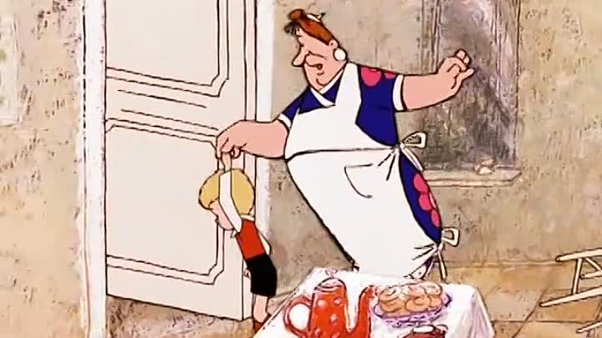Либеральные* родители оказываются для своего ребенка скорее друзьями, в лучшем случае. В худшем - они не обращают на него внимания. Или же их заботит только радость и благополучие ребенка, поэтому они закрывают глаза на любые проблемы, избегая столкновений и конфликтов, которые очень важны для обучения жизненным навыкам. Дети таких родителей *не имеют почти никаких ограничений и правил*, многие сверстники завидуют их свободе (другим детям кажется, что жизнь у них – просто сказочная!) Но, увы, последствия показывают, что излишне *либеральное воспитание* ведет к *негативным последствиям.*

Проведем мини-тест, позволяющий уже сейчас понять, что представляет из себя либеральное, «потакающее» воспитание:

1. У ваших детей меньше правил и обязанностей, чем у вас или ваших друзей в их возрасте?
2. В вашей семье отсутствует распорядок?
3. У вашего ребенка есть постоянные проблемы (либо частые) проблемы с поведением дома или в школе?
4. У вас есть ощущение, что вы больше походите на друзей своего ребенка, чем на его родителей?
5. Свойственно ли вашему ребенку чувство вины или стыда?

*(Если на большинство вопросов вы ответили «Да», то, скорее всего, вы – либеральные родители, излишне потакающие своим детям).*

***Каковы наиболее частые причины детской вседозволенности? Что мы сами, взрослые, делаем не так?***

- *Недостаток родительского внимания* – порою родители замечают своего ребенка только тогда, когда он ведет себя вызывающе, балуется или грубит, раздражая окружающих.

- *Родители не умеют договариваться с детьми.* Если возникает спорная ситуация мы- взрослые, выплескиваем свою негативную реакцию на ребенка, а она потом возвращается к нам обратно проблемами в поведении. Ребенку проще копировать стиль поведения родителей, чем придумывать новый.

- *Ребенок самоутверждается ка*к личность. Они добиваются своего, устраивая истерики, топая ногами, крича и плача, изводя наше терпение снова и снова. Грубостью они показывают свой протест против воспитательных мер взрослых.

*- Родители нарушают свои принципы, часто меняю точку зрения в вопросах воспитания, а ребенок пользуется этим*. Отсутствуют четкие границы дозволенного, взрослые могут отменить принятый ранее запрет или забыть о данном ими слове.

- *Дети утратили уважение к родителям*. Имеет место в ситуациях, описанных в предыдущем пункте, а также когда родители утрачивают контроль над той или иной ситуацией.

- *Неверно выбран стиль отношений с детьми*. Родители могут впадать из одной крайности в другую, так и не выбрав адекватного типа воспитания, подходящего именно для их ребенка.

- *Низкая родительская мотивация*.

- *Предыдущий неудачный воспитательный опыт родителей*.

*- Воспитание по типу «кумир семьи»* (такая ситуация складывается, когда ребенок единственный, долгожданный или поздний).

- *Отсутствие наказаний и ответственности ребенка за свои поступки*, что бы он не совершил.

- *Перекладывание воспитательской функции на детский сад/школу*.

- *Физиологические особенности детей* (психические расстройства, патологии, травмы, частые соматические заболевания, ограниченные возможности здоровья или инвалидность).

***К чему же приводит либеральное воспитание, питающее вседозволенность ребенка?***

- *Ребенок не учится заставлять себя делать то, что нужно*. Или, наоборот, не желать того, чего не следует. Эти два навыка – основа самодисциплины, которая таким детям недоступна.

- *Любовь либеральных родителей оказывается односторонней*. В родительской любви должен быть элемент конфликта. Родитель, готовый сражаться с ребенком, будет готов сражаться и за ребенка. Если же родители никогда не проявляют строгости, он не ощутит этой любви и внимания.

- *Вседозволенность не дает ребенку возможности справляться с тяжелыми эмоциями*. Такой ребенок не будет уверенно чувствовать себя в сложных жизненных ситуациях и конструктивно реагировать на них.

- *Ребенку будет трудно понимать себя*. Большинство таких детей уже во взрослым возрасте страдают из-за того, что родители пренебрегали их эмоциональными потребностями. Их могут преследовать: неадекватная самооценка, ощущение собственной неполноценности, склонность к самообвинению, агрессии на самого себя, чувство вины или стыда за свои поступки, неразвитый эмоциональный интеллект, ощущение того, что другие важнее их самих. Они могут так никогда и не понять, что же в их детстве было не так…

***Как помочь ребенку, воспитанному излишне либерально, и самим себе преодолеть последствия вседозволенности:***

* прекратите избегать конфликтов с ребенком;
* не торгуйтесь с ребенком, не позволяйте собой помыкать – это вы должны устанавливать правила, а не он;
* не жертвуйте ради ребенка своими интересами и ценностями, не делайте его центром вселенной - слепая родительская любовь уродует личность;
* не пытайтесь компенсировать родительскую любовь и внимание подкупом, заменить их материальными ценностями – это прямой путь к воспитанию домашнего тирана и манипулятора;
* 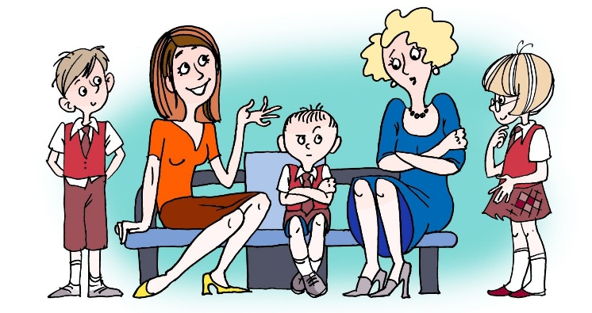будьте последовательны - в семье должны быть табу, которые нельзя нарушать. Будьте последовательны. Ребенку нужны понятные и четкие правила, потому что пока у него нет жизненного опыта. Сам он не всегда может понять, что такое хорошо и что такое плохо, и ему будет гораздо легче, если родители сразу обозначат границы допустимого.
* установленные требования должны быть выполнимыми для ребенка и соответствовать его возрасту и уровню актуального развития – разумные и понятные ограничения позволяют ребенку четко понимать, что хотят от него родители;
* учите ребенка милосердию и состраданию;
* ограничьте доступ к всевозможным гаджетам, заменяя их живым общением (это поможет устанавливать контакты, разрешать конфликты, знакомиться с правилами, установленными в обществе).

*Большинство родителей волнует вопрос, следует ли наказывать ребенка за проявления вседозволенности? Несомненно, да, однако наказания должны подчиняться нескольким правилам, чтобы являться эффективными и психологически безопасными:*

* *задача наказания* – сделать так, чтобы ребенок осознал неправоту своего поступка и впредь так не поступал. От наказания не должно быть ни физического, ни морального вреда;
* ребенок должен быть уверен, что даже наказывая, вы продолжаете его любить;
* наказывайте ребенка на конкретный поступок и незамедлительно, чтобы он мог понять причинно-следственную связь и сделать правильные выводы;
* наказание должно быть соразмерно возрасту и актуальному уровню развития ребенка;
* наказание не должно унижать и обесценивать ребенка;
* перед принятием решения о наказании ребенка, поговорите с ним и выслушайте его мнение по поводу возникшей ситуации, его видение ее разрешения;
* по возможности обсуждайте с ребенком поступки, за которые он может подвергнуться наказанию;
* никогда не наказывайте ребенка в общественных местах, в присутствии знакомых или сверстников, в также находясь в возбужденном эмоциональном состоянии, например, гнева или обиды.

***Психологически безопасными являются следующие виды наказаний:***

- *тайм-аут* (время, проведенное ребенком в одиночестве, но не обязательно в углу);

*- временный запрет* (например, на пользование гаджетами, просмотр телевизора, прогулки с друзьями, какие-то покупки);

- *воспитательная беседа, семейный совет*;

- *самостоятельное исправление ребенком своих ошибок*.

Современные тенденции воспитания – ни в чем не ограничивать ребенка. Дети правят миром. Конечно, на ребенка не следует сильно давить или применять физические наказания, но, следуя за желаниями чада, родители забывают о свое прямой обязанности – воспитании. И не ребенок должен руководить воспитательным процессом! Формирование здорового мировоззрения невозможно без ответственности и чувства долга, а, значит, в воспитании обязательно должно присутствовать понятие «Надо».

В случае, когда ситуация действительно запущена, ребенка следует показать психологу. Родители часто совершаю ошибку: надеются, что в состоянии сами перевоспитать свое чадо, однако далеко не у всех хватает на это времени, сил и терпения. А ситуация при этом начинает только усугубляться. Однако стоит настроиться на то, что специалист будет работать со всеми членами семьи, которыми контактирует ребенок. Это поможет выяснить, почему ребенок ведет себя негативным образом, и устранить ошибки воспитания

